İÇİNDEKİLER

ŞEKİLLER 2

TABLOLAR 2

1. Fark Güçlendiricileri (Differential Amplifiers) 3

2. Pasif Yüklü Fark Kuvvetlendirici Benzetimleri 3

2.1 Giriş Gerilimi / Kol Akımları ve Giriş Gerilimi / Kol Akımları Farkı Grafiğinin Elde Edilmesi ve İrdelenmesi 3

2.2 Kuyruk Akımının Kazanç’a Etkisinin İncelenmesi 6

3. Aktif Yüklü Fark Kuvvetlendirici Benzetimleri 7

3.1 Yük Direncinin Kazanç Üzerindeki Etkisinin İncelenmesi ve İrdelenmesi 8

3.2 Kuyruk Akımının Kazanç ve Frekans Bandına Etkisinin İncelenmesi ve İrdelenmesi 9

3.3 Sürücü CMOS’ların W’lerinin Kazanç ve Frekans Bandına Etkisinin İncelenmesi ve İrdelenmesi 10

ŞEKİLLER

Şekil 1 : Pasif Yüklü Fark Güçlendiricisi Devre Şeması 3

Şekil 2 : Aktif Yüklü Fark Güçlendirici Şeması 3

Şekil 3 : Benzetim 2.1 Devre Şeması 4

Şekil 4 : Giriş Gerilimi / Kol Akımları Grafiği 5

Şekil 5 : Giriş Gerilimi / Kol Akımları Farkı Grafiği 5

Şekil 6 : Kuyruk akımlarına göre Giriş Gerilimi / Kol Akımları Grafiği 6

Şekil 7 : W Değerine göre Giriş Gerilimi / Kol Akımları Grafiği 7

Şekil 8 : Benzetim 3 Devre Şeması 8

Şekil 9 : Yük Direncine göre Giriş Gerilimi / Çıkış Gerilimi Grafikleri 9

Şekil 10 : Kuyruk Akımına göre Kazanç ve Frekans Bandı Grafikleri 9

Şekil 11 : W Değerinin Göre Kazanç ve Frekans Bandı Grafiği 10

# TABLOLAR

Tablo 1 : Benzetim 2.1 Parametreleri 4

Tablo 2 : Benzetim 2.2 Parametreleri 6

Tablo 3 : Benzetim 3 Parametreleri 7

# 1. Fark Güçlendiricileri (Differential Amplifiers)

Fark güçlendirici iki eş CMOS Transistor ve bu CMOS’ların kaynaklarına bağlı bir adet sabit akım kaynağından oluşmaktadır. Pasif yüklü ve aktif yüklü olmak üzere iki çesidi bulunmaktadır. Bazı durumlarda pasif yüklü fark güçlendiricisinde CMOSlar triode durumuna geçtiğinden dolayı bu tip durumlarda aktif yüklü fark güçlendirici kullanılmaktadır. Pasif yüklü fark güçlendiricisi devre şeması Şekil 1’de ve aktif yüklü fark güçlendiricisi devre şeması Şekil 2’de görülmektedir.

|  |  |
| --- | --- |
| Şekil 1 : Pasif Yüklü Fark Güçlendiricisi Devre Şeması | Şekil 2 : Aktif Yüklü Fark Güçlendirici Şeması |

# 2. Pasif Yüklü Fark Kuvvetlendirici Benzetimleri

Bu benzetimlerde pasif yüklü fark güçlendiricisinin, uygulanan giriş voltajına göre M1 ve M2 ‘den akan akımlar ve bu akımlar arasındaki farkın grafikleri elde edilmiştir. Buna ek olarak kuyruk akımının kol akımlarına etkiside incelenmiştir.

## 2.1 Giriş Gerilimi / Kol Akımları ve Giriş Gerilimi / Kol Akımları Farkı Grafiğinin Elde Edilmesi ve İrdelenmesi

Grafiğin elde edilmesi için benzetim parametreleri **Tablo 1**’de ve benzetim devresi **Şekil 3**’te görülmektedir. LTSpice’de kurulmuş devre şeması **Şekil 4**’te görülmektedir.

|  |  |
| --- | --- |
| Benzetim Parametreleri | |
| Vin1 / Vin2 | -0.3V⬄0.3V : Toprak |
| RL | 1 kΩ |
| VDD / VSS | 0.9 V / -0.9V |
| W(M1/M2) | 9.6u / 9.6u |
| L(M1/M2) | 2.4u / 2.4u |

Tablo 1 : Benzetim 2.1 Parametreleri

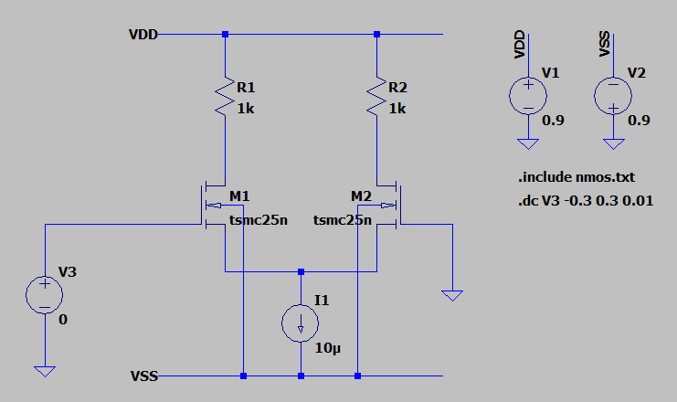

Şekil 3 : Benzetim 2.1 Devre Şeması

Elde edilen grafikler **Şekil 4** ve **Şekil 5**’te görülmektedir.Grafik incelenediği zaman teorik olarak elde edilmek gereken grafiğin elde edildiği görülmektedir.



Şekil 4 : Giriş Gerilimi / Kol Akımları Grafiği



Şekil 5 : Giriş Gerilimi / Kol Akımları Farkı Grafiği

## 2.2 Kuyruk Akımının Kazanç’a Etkisinin İncelenmesi

Bu benzetimde kuyruk akımının değişiminin kazanca olan etkisi incelenmesi amaçlanmaktadır. Kuyruk akımı 10uA ile 40uA arasında değiştirilerek kol akımındaki değişikler karşılaştırılmıştır. Benzetim parametreleri **Tablo 2**’de görülmektedir.

|  |  |
| --- | --- |
| Benzetim Parametreleri | |
| Vin1 / Vin2 | -0.3V⬄0.3V : Toprak |
| RD | 1 kΩ |
| VDD / VSS | 0.9 V / -0.9V |
| W(M1/M2) | 9.6u / 9.6u |
| L(M1/M2) | 2.4u / 2.4u |
| Itail | 10uA : 10uA : 40uA |

Tablo 2 : Benzetim 2.2 Parametreleri

Sonuç olarak Şekil 6’daki grafik elde edilmiştir. Grafik incelendiğinde, (W/L) oranı sabit iken kuyruk akımı artırıldığında devre’nin kazancının azaldığı görülmektedir.



Şekil 6 : Kuyruk akımlarına göre Giriş Gerilimi / Kol Akımları Grafiği

Kuyruk akımının artırıldığı durumlarda kazancın tekrardan yükseltilmesi için CMOS’ların W değerlerinin artılması gerekmektedir. 40uA kuyruk akımı için bazı W değerlerinde giriş gerilimleri/kol akımları grafiği **Şekil 7**’de görülmektedir.



Şekil 7 : W Değerine göre Giriş Gerilimi / Kol Akımları Grafiği

Grafik incelendiği zaman W’nin artmasıyla devre’nin kazancının artış gösterdiği görülmektedir.

# 3. Aktif Yüklü Fark Kuvvetlendirici Benzetimleri

Bu benzetimlerde aktif yüklü fark kuvvetlendiricilerimde, yük direncinin kazanç üzerindeki etkisi, kuyruk akımının kazanç ve frekans bandına etkisi ve sürücü mosfetlerinin W değerinin kazanç ve frekans bandına etkisi incelenmiştir. Bu benzetimler için LTSpice üzerinde kurulan devre şeması **Şekil 8**’de görülmektedir. Benzetim Parametreleri **Tablo 3**’te görülmektedir.

|  |  |
| --- | --- |
| Benzetim Parametreleri | |
| Vin1 / Vin2 | -0.3V⬄0.3V : Toprak |
| RL | 100 kΩ |
| VDD / VSS | 0.9 V / -0.9V |
| W(M1/M2/M3/M4) | 120u / 120u / 24u / 24u |
| L(M1/M2/M3/M4) | 2.4u / 2.4u / 2.4u / 2.4u |
| Itail | 50uA |

Tablo 3 : Benzetim 3 Parametreleri

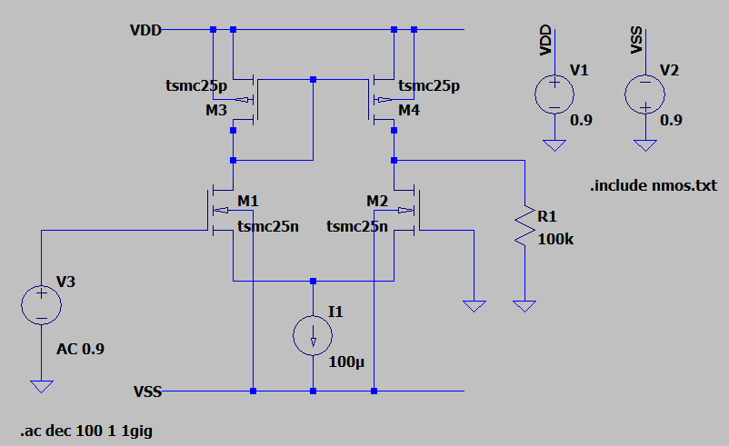

Şekil 8 : Benzetim 3 Devre Şeması

## 3.1 Yük Direncinin Kazanç Üzerindeki Etkisinin İncelenmesi ve İrdelenmesi

Bu benzetimde yük direncinin kazanç üzerindeki etkisini incelemek için yapılmıştır. Yük direnci 1k’dan 100k’a 25k’luk adımlar ile artırılarak giriş gerilimi/çıkış gerilimi grafiği elde edilmiştir. Grafik **Şekil 9**’de görülmektedir.

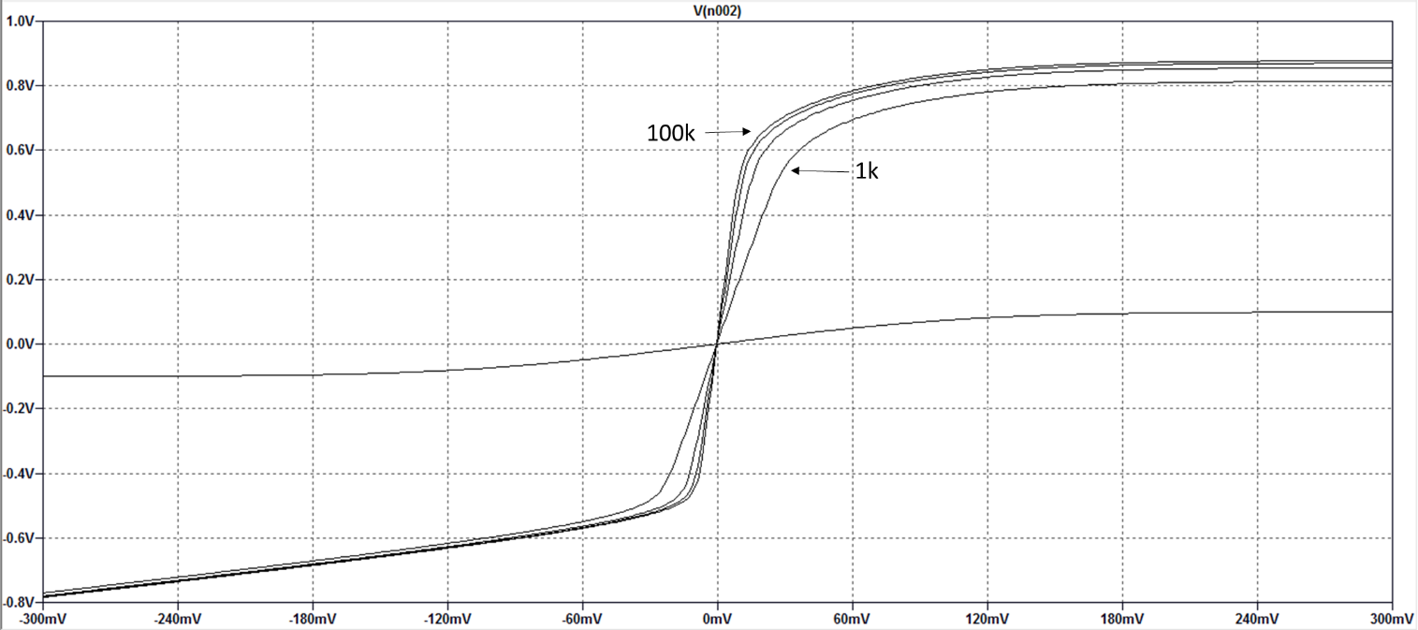

Şekil 9 : Yük Direncine göre Giriş Gerilimi / Çıkış Gerilimi Grafikleri

Grafik incelendiği zaman yük direncinin artmasıyla devrenin kazancının artığı gözlenmiştir.

## 3.2 Kuyruk Akımının Kazanç ve Frekans Bandına Etkisinin İncelenmesi ve İrdelenmesi

Bu benzetim kuyruk akımının kazanç ve frekans bandı üzerindeki etkisini incelemek için yapılmıştır. Kuyruk akımı 10uA’den 100uA’e 30uA adımlar ile artırılarak kazanç ve frekans bandı grafikleri elde edilmiştir. Elde edilen grafik **Şekil 10**’da görülmektedir.

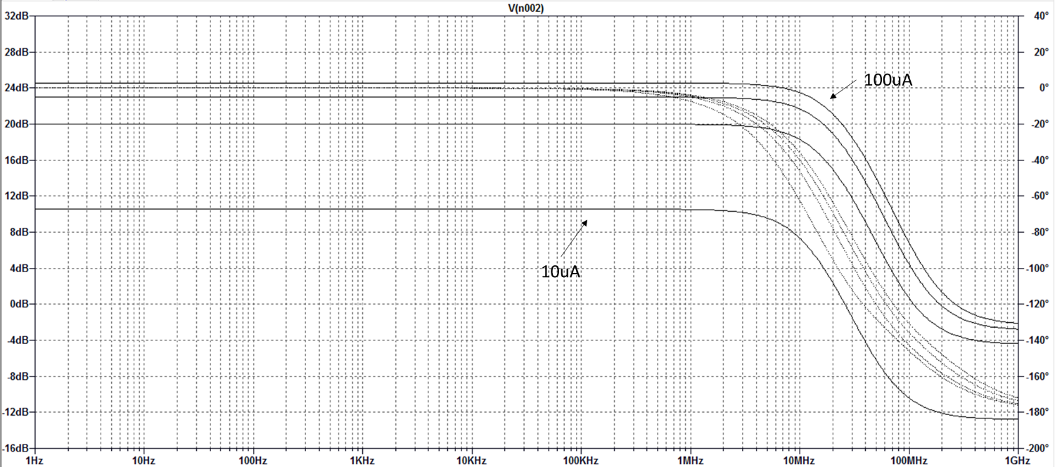

Şekil 10 : Kuyruk Akımına göre Kazanç ve Frekans Bandı Grafikleri

Grafik incelendiği zaman kuyruk akımının artırıldığı zaman kazancın artığı ancak frekans bandının değişmediği gözlenmiştir.

## 3.3 Sürücü CMOS’ların W’lerinin Kazanç ve Frekans Bandına Etkisinin İncelenmesi ve İrdelenmesi

Bu benzetim sürücü CMOS’ların W’lerinin kazan. ve frekans bandı üzerindeki etkisini incelemek için yapılmıştır. W değerleri 120u’dan 480u’a 120u adımlar ile artırılarak kazanç ve frekans bandı grafikleri elde edilmiştir. Elde edilen grafik **Şekil 11**’da görülmektedir.

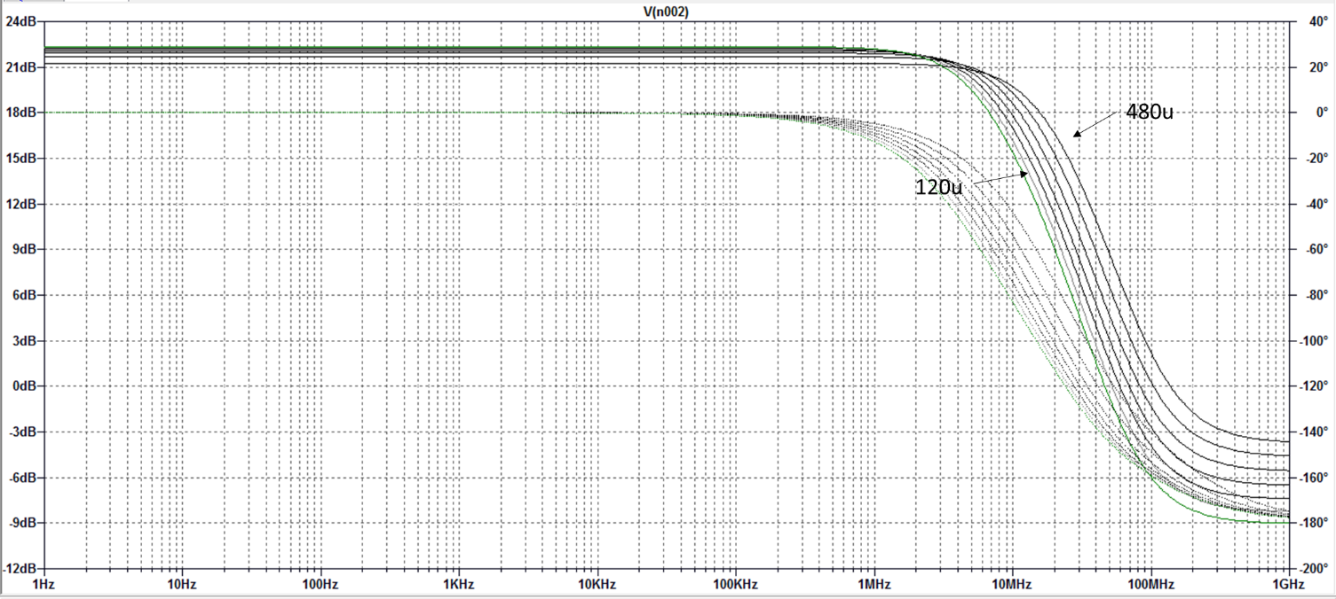

Şekil 11 : W Değerinin Göre Kazanç ve Frekans Bandı Grafiği

Yukarıda grafik incelendiğinde W değerinin değişmesi kazanç üzerinde büyük bir etkisi olmamasına rağmen frekans bandı üzerinde etkisinin olduğu gözlenmiştir. W değeri artıkça frekans bandının genişlediği gözlenmiştir.